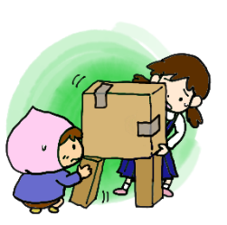

低い

高い

「４月　小１担任として大切に指導していくこと」